**ロシア・ウクライナ戦争による**

**ロシアの失った資源に関して**

白木亮也（224x011x）

1. **はじめに**

今、世間で最も報道されており注目されている話題であるロシア・ウクライナ戦争に焦点を当ててみる。その目的は、この戦争がいかに悲しいもので、どれだけの犠牲の上に成り立っているかということを明らかにすることにある。戦争の必要性については本課題で行った可視化では述べることができないため触れないものとする。

1. **方法**

可視化には棒グラフと散布図を用いる。散布図ではX軸には日を取りY軸に資源を取る。棒グラフではY軸に具体的な日付、X軸に消費された資源の数を取るものとする。

また、棒グラフはデータが多いため、クリックすることでその日付のデータに色をつけることにする。

資源の種類は、航空機・ヘリコプター・戦車・装甲兵員輸送車・野砲・多連装ロケット砲・Military Auto・燃料タンク・ドローン・軍艦・対航空兵器・特殊装備・移動式短距離弾道ミサイル・車両と燃料タンク・巡航ミサイル・人的資源の16種類である。

1. **結果**

結果は以下の図1のようになる。資源の種類も16種類揃い、目に見えて消費された量がわかるようになった。上からタイトル・棒グラフの資源決定・散布図の資源決定・クリックした時の色決定・半径の設定・グラフという構造になっている。具体的にみたいデータがあるときは、棒グラフのデータをクリックすることで図２のように色をつけることができる。

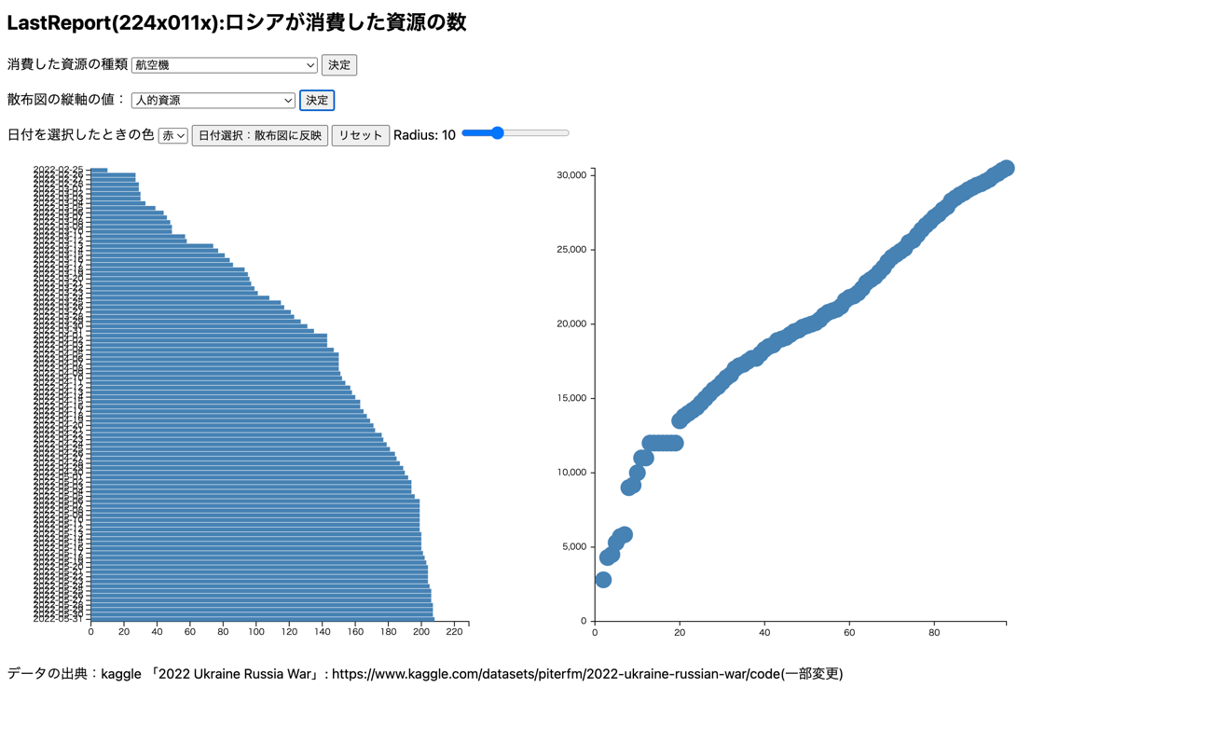

**図１：棒グラフと散布図**

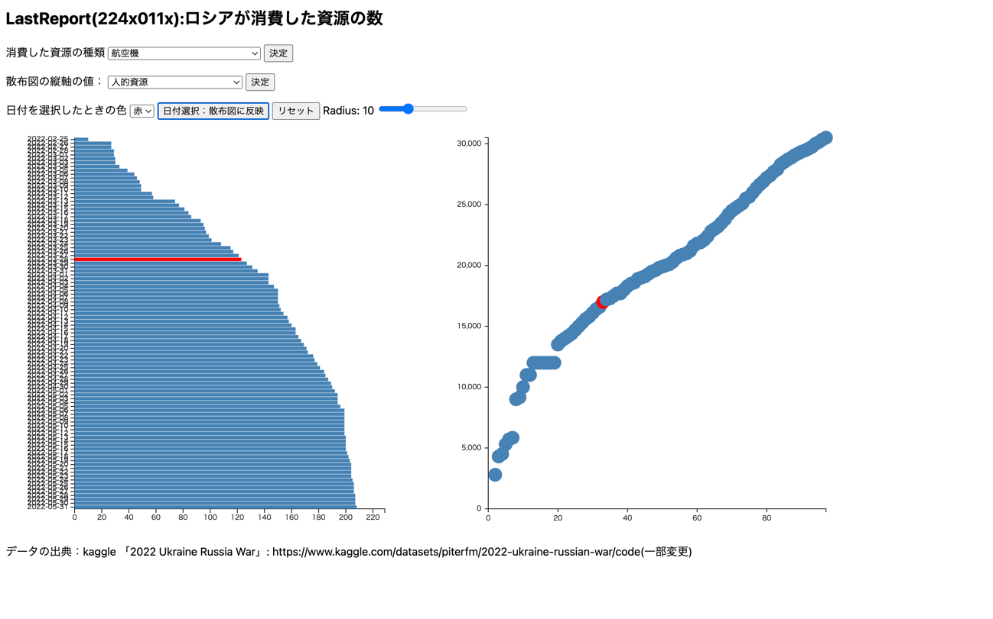

**図２：色がついた状態**

1. **考察**

本可視化では、どの兵器がどれだけ使われたのか、どのタイミングで投入されたのか、あるいは大規模な戦闘がいつ行われたのか、いつからその兵器が投入されたのかなどがおおまかにわかるようになっている。特に人的資源のデータは見る価値があり、5月末の時点で3万人近くのLossが出ていることがわかる。しかし、本可視化ではウクライナ側のLossがわからないし、一度に全てのデータを比較することもできていないため、その点は改善点であると言える。また、未だ戦争が続いていることより失われる資源が此処に留まることは無いため、継続的にデータを増やしていく必要もあるだろう。

1. **結論**

結論として、戦争が始まって既に３ヶ月以上が経ち、これほどまでの資源が失われている。戦争自体の必要性に関しては推し量ることはできないが、少なくともこの戦争はこれだけの犠牲によって成り立っている。途中から特殊装備などが投入され始めたことから、戦争の激しさが増すばかりなのもわかってしまう。少なくとも、この戦争は多くのものを失っているのだということが明らかになったわけである。

1. **参照**

PETRO.”2022 Ukraine Russia War”.kaggle.2022-06-01.https://www.kaggle.com/datasets/piterfm/2022-ukraine-russian-war/code(参照2022-06-01)